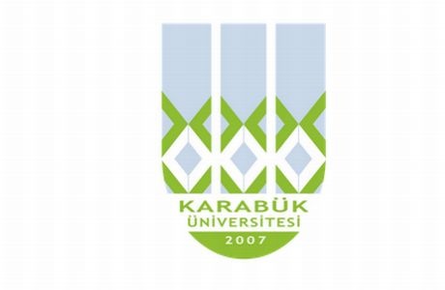 | T.C.  KARABÜK ÜNİVERSİTESİ  GÖREV TANIM FORMU
Birim | Sağlık Kültür Spor Daire Başkanlığı
Alt Birim | Tesisler Şube Müdürlüğü
Unvan | Memur
Görevin Bağlı Bulunduğu Unvan | Mali Şube Müdürü - Sağlık Kültür Spor Daire Başkanı - Genel Sekreter Yardımcısı - Genel Sekreter - Rektör Yardımcısı - Rektör
İsim | Mehmet ATICI
Görev ve Sorumlulukları | TESİSLER ŞUBE İŞ VE İŞLEMLERİ  - Sosyal Yaşam Merkezinde ve kampüste bulunan, yemekhaneler ve kantinler ile diğer ilçelerde bulunan yemekhane ve kantinlerin denetim faaliyetlerini yürütmek  - Sosyal Yaşam Merkezinde kiraya verilen işyerlerinin sözleşme hükümlerine göre yürütülmesini sağlamak  - Görev alanı ile ilgili evrakların dosyalama, arşivleme ve raporlama işlerini yapmak  - İmzaya sunulan evrakların takibini yapmak  - İstatistik ve raporlama işlemleri  - Üst amirlerin vereceği diğer görevler

